Консультация для родителей на тему:
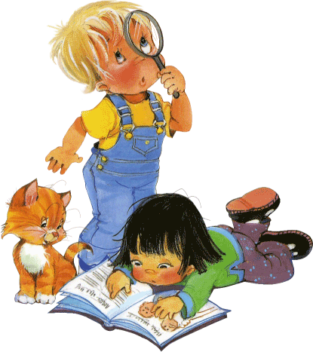
« Как правильно проводить опыты с детьми старшего возраста»
Дети дошкольного возраста по природе своей – пытливые исследователи окружающего мира. У них формируется фундаментальное представление о мире, появляются новые способы познания, интересы. Их интересует: отчего бывает ветер, с помощью чего издается звук в телевизоре, почему очищенный картофель без воды чернеет и многое другое. Взрослые не всегда должны сразу отвечать, а способствовать тому, чтобы дети нашли ответ сами.
Поэтому начинать опыты с детьми нужно с наблюдений, экскурсий, чтения художественной литературы и познавательной литературы, проводить беседы познавательного характера. Сначала в живой природе. Обратить внимание детей на цветы, растущие на клумбе. Прочитать заранее литературу, чтобы кратко рассказать о происхождении растения. В какой почве они лучше растут? (песок, глина, чернозем). Где расцветают лучше? (тени, солнце). Возникает ли потребность растения в уходе? (рыхлении, поливе). Теперь дома проведите опыты с комнатными растениями. Нужно поставить вазон с комнатным растением на солнечную сторону и в тень. Также проведите уход за растением (рыхлите, поливайте), а за другим – не ухаживайте. Дайте возможность ребенку понаблюдать за происходящим, обязательно сделать выводы, и зафиксировать результат (можно в тетрадь). Такие опыты можно проводить, посадив лук, бобы, фасоль и т.д.
Наблюдая в неживой природе, обратите внимание детей на ветер. Как он воздействует на окружающих? Как мы можем определить, есть ли ветер на улице? (по деревьям, кустам, предметам). Какой бывает ветер? (сильный, слабый, ураган и т.д.). Сделайте ребенку вертушку из бумаги, с помощью которой он сможет определить силу ветра.
Пусть он проведет этот эксперимент на улице и дома. Проанализирует его и сделает выводы.
Много удовольствия приносят игры с песком. Работая с ним, ребенок воплощает свои замыслы, испытывает творческий подъем. Играя в песочнице, предложите ребенку рассмотреть песок сухой и влажный. Какими свойствами обладает? (сыпучий, липкий, цвет) для этого предложите насыпать в одинаковые ведерки сухой и влажный песок, сравнить, какое ведерко тяжелее. Такие – же опыты можно провести с глиной. Дать возможность ребенку построить подземные дороги, испечь куличи, слепить колбаску.
В зимнее время можно проводить опыты с водой, снегом, льдом, выявив особенности их взаимодействия. Предложите ребенку внимательно рассмотреть снег, лед. Пусть он сравнит, чем схожи, чем отличаются, что тяжелее; что произойдет, если их соединить. Возьмите снег и лед занесите в помещение, что с ними произойдет? (растает). И наоборот, вынесите воду на улицу (замерзнет). Обратите внимание на цвет снега на улице (белый), и воду в помещении(грязная). Что снег есть нельзя. В оттепель постройте с ребенком крепость, снеговика, разных животных, и тоже - в морозный день и т.д.
Непосредственный контакт вашего ребенка с элементарными опытами, позволяют ему познать свойства, качества предметов и материалов. Пробуждают в нем любознательность, желание узнать больше, обогащают яркими образами окружающего мира. В ходе этой деятельности ребенок учится наблюдать, размышлять, сравнивать, отвечать на вопросы, делать выводы, устанавливать причинно- следственную связь.



